Методическая разработка
учителя математики
МБОУ «СОШ с.Новая Ивановка Калининского района Саратовской области»
Мироновой Марины Викторовны
по теме «Методы решения комбинаторных задач»

Перебор возможных вариантов
Простые задачи решают обыкновенным полным перебором возможных вариантов без составления различных таблиц и схем.
Задача 1.
Какие двузначные числа можно составить из цифр 1, 2, 3, 4, 5?
Ответ: 11, 12, 13, 14, 15, 21, 22, 23, 24, 25, 31, 32, 33, 34, 35, 41, 42, 43, 44, 45, 51, 52, 53, 54, 55.
Задача 2.
В финальном забеге на 100 м участвуют Иванов, Громов и Орлов. Назовите возможные варианты распределения призовых мест.
Ответ:
Вариант1: 1) Иванов, 2) Громов, 3) Орлов.
Вариант2: 1) Иванов, 2) Орлов, 3) Громов.
Вариант3: 1) Орлов, 2) Иванов, 3) Громов.
Вариант4: 1) Орлов, 2) Громов, 3) Иванов.
Вариант5: 1) Громов, 2) Орлов, 3) Иванов.
Вариант6: 1) Громов, 2) Иванов, 3) Орлов.
Задача 3.
В кружок бального танца записались Петя, Коля, Витя, Олег, Таня, Оля, Наташа, Света. Какие танцевальные пары девочки и мальчика могут образоваться?
Ответ:
1) Таня - Петя, 2) Таня - Коля, 3) Таня - Витя, 4) Таня - Олег, 5) Оля - Петя, 6) Оля - Коля, 7) Оля - Витя, 8) Оля - Олег, 9) Наташа - Петя, 10) Наташа - Коля, 11) Наташа - Витя, 12) Наташа - Олег, 13) Света - Петя, 14) Света - Коля, 15) Света - Витя, 16) Света - Олег.
Дерево возможных вариантов
Самые разные комбинаторные задачи решаются с помощью составления специальных схем. Внешне такая схема напоминает дерево, отсюда и название метода - дерево возможных вариантов.
Задача 4.
Какие трехзначные числа можно составить из цифр 0, 2, 4?
Решение. Построим дерево возможных вариантов, учитывая, что 0 не может быть первой цифрой в числе.
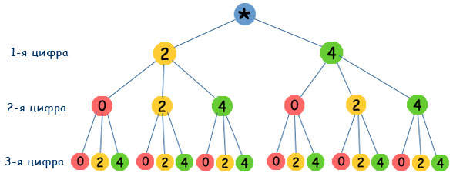
Ответ: 200, 202, 204, 220, 222, 224, 240, 242, 244, 400, 402, 404, 420, 422, 424, 440, 442, 444.
Задача 5.
Школьные туристы решили совершить путешествие к горному озеру. Первый этап пути можно преодолеть на поезде или автобусе. Второй этап - на байдарках, велосипедах или пешком. И третий этап пути - пешком или с помощью канатной дороги. Какие возможные варианты путешествия есть у школьных туристов?
Решение. Построим дерево возможных вариантов, обозначив путешествие на поезде П, на автобусе - А, на байдарках - Б, велосипедах - В, пешком - Х, на канатной дороге - К.
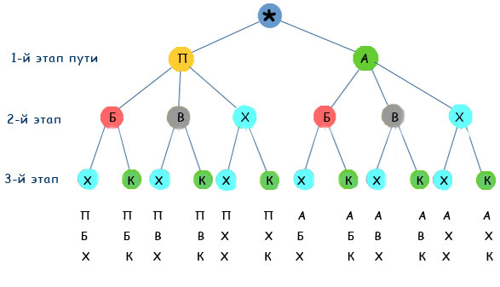
Ответ: На рисунке перечислены все 12 возможных вариантов путешествия школьных туристов.
Задача 6.
Запишите все возможные варианты расписания пяти уроков на день из предметов: математика, русский язык, история, английский язык, физкультура, причем математика должна быть вторым уроком.
Решение. Построим дерево возможных вариантов, обозначив М - математика, Р - русский язык, И - история, А - английский язык, Ф - физкультура.
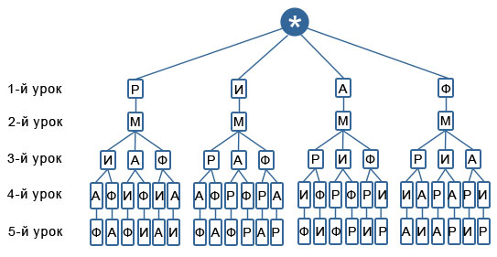
Ответ: Всего 24 возможных варианта:
Р  М  И  А  Ф | Р  М  И  Ф  А | Р  М  А  И  Ф | Р  М  А  Ф  И | Р  М  Ф  И  А | Р  М  Ф  А  И | И  М  Р  А  Ф | И  М  Р  Ф  А | И  М  А  Р  Ф | И  М  А  Ф  Р | И  М  Ф  Р  А | И  М  Ф  А  Р | А  М  Р  И  Ф | А  М  Р  Ф  И | А  М  И  Р  Ф | А  М  И  Ф  Р | А  М  Ф  Р  И | А  М  Ф  И  Р | Ф  М  Р  И  А | Ф  М  Р  А  И | Ф  М  И  Р  А | Ф  М  И  А  Р | Ф  М  А  Р  И | Ф  М  А  И  Р
Задача 7.
Саша ходит в школу в брюках или джинсах, к ним одевает рубашки серого, голубого, зеленого цвета или в клетку, а в качестве сменной обуви берет туфли или кроссовки.
а) Сколько дней Саша сможет выглядеть по-новому?
б) Сколько дней при этом он будет ходить в кроссовках?
в) Сколько дней он будет ходить в рубашке в клетку и джинсах?
Решение. Построим дерево возможных вариантов, обозначив Б - брюки, Д - джинсы, С - серая рубашка, Г - голубая рубашка, З - зеленая рубашка, Р - рубашка в клетку, Т - туфли, К - кроссовки.
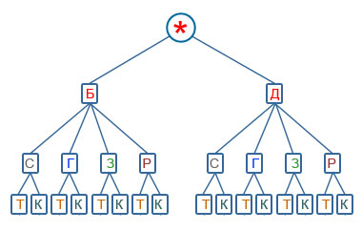
Ответ: а) 16 дней; б) 8 дней; в) 2 дня.
Составление таблиц
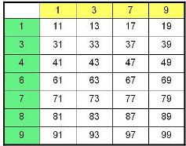
Решить комбинаторные задачи можно с помощью таблиц. Они, как и дерево возможных вариантов, наглядно представляют решение таких задач.
Задача 8.
Сколько нечетных двузначных чисел можно составить из цифр 1, 3, 4, 6, 7, 8, 9?
Решение. Составим таблицу: слева первый столбец - первые цифры искомых чисел, вверху первая строка - вторые цифры.
Ответ: 28.

Задача 9.
Маша, Оля, Вера, Ира, Андрей, Миша и Игорь готовились стать ведущими на Новогоднем празднике. Назовите возможные варианты, если ведущими могут быть только одна девочка и один мальчик.
Решение. Составим таблицу: слева первый столбец - имена девочек, вверху первая строка - имена мальчиков.
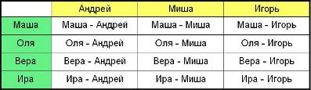
Ответ: Все возможные варианты перечисляются в строках и столбцах таблицы.

